통합반 3회 · Neo4j로 설비와 매뉴얼 연결
Table of Contents

날짜·시간 | 2027-01-26 (화) 09:00~13:00 | 모듈 | M1 · 원 일정 11번
블록 | 구현 B4 | 산출물 | B3+B4 관계가 있는 데이터
완료 확인 | 대상 설비의 센서와 SOP를 찾는 질의 실행
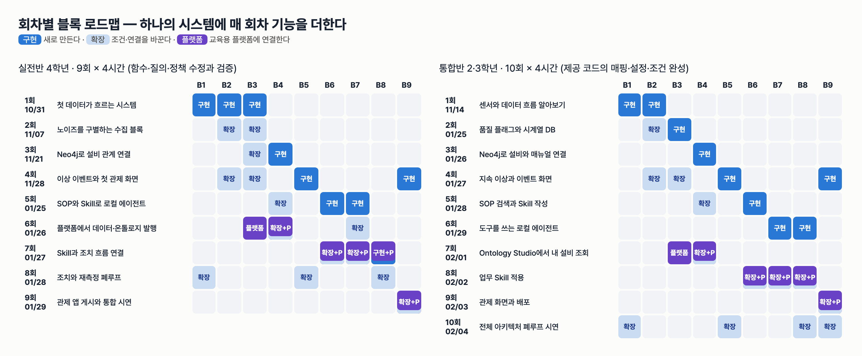
이번 회차가 다루는 블록

이번 회차에서 할 일
2회까지 만든 것은 "숫자 장부"다. PostgreSQL 에는 HYD-01 의 TS1 이 몇 °C 였는지는 있지만, HYD-01 에 어떤 센서가 달려 있는지, 냉각 이상이 나면 어떤 매뉴얼(SOP)을 따라야 하는지, 그 매뉴얼이 어떤 조치를 허용하는지는 없다. 오늘은 B4 Neo4j 그래프로 설비·센서·SOP·조치의 관계를 다룬다. 강사가 준비한 그래프 적재 문장의 ID 를 맞추고, 세 가지 Cypher 질의의 빈칸을 채워 "이 설비의 센서", "이 설비에 적용되는 현재 SOP 와 허용 조치", "이 사건이 인용한 SOP 절"을 찾는다. 마지막으로 그래프에서 찾은 센서에 PostgreSQL 의 최근 값을 붙여, 관계와 수치가 asset_id 로 이어지는 것을 확인한다.

학습 목표
- 세 가지 질문에 답하려면 어떤 노드와 관계가 필요한지 짝지어 말한다.
- 제공 MERGE 문장의 센서 ID·SOP 키 빈칸을 채우고, 새 노드가 생기지 않는 것(시드와 같은 값)을 확인한다.
- 설비→센서, 설비·사건 유형→현재 SOP·허용 조치, 사건→인용 절 Cypher 질의의 빈칸을 채워 실행한다.
- 그래프의 센서 목록과 PostgreSQL 최근 60초 값을 asset_id·센서 코드로 결합한다.

1. 시작 전 준비 (복습·환경 확인)
- DB 두 개가 떠 있는지 확인한다(2회와 같은 명령).
cd lecture/system
docker compose ps --format "table {{.Name}}\t{{.Image}}\t{{.Status}}"
NAME IMAGE STATUS
hydops-neo4j neo4j:5 Up About an hour
hydops-postgres postgres:16-alpine Up About an hour
- 강사가 적재해 둔 그래프의 크기를 본다(읽기만 한다).
PYTHONPATH=. .venv/bin/python -c "from hydops.b4_ontology import graph; print(graph.graph_stats())"
{'nodes': {'Asset': 3, 'Resource': 3, 'Sensor': 9, 'Action': 4, 'Driver': 2, 'Process': 2, 'KPI': 2, 'SOP': 7, 'SOPSection': 42, 'Event': 6},
'relationships': {'HAS_COMPONENT': 3, 'HAS_SENSOR': 9, 'AFFECTS': 6, 'RUNS_ON': 6, 'MEASURED_FOR': 6, 'APPLIES_TO': 10, 'ALLOWS': 6, 'HAS_SECTION': 42, 'SUPERSEDES': 1, 'ON_ASSET': 6, 'CITES': 15}}
(보기 좋게 줄을 나눴다.) Asset 3 · Sensor 9 · SOP 7 · SOPSection 42 · Action 4 와 HAS_SENSOR 9 · APPLIES_TO 10 · ALLOWS 6 · HAS_SECTION 42 · SUPERSEDES 1 은 강사 시드가 정한 값이라 모든 PC 에서 같다. Event, ON_ASSET, CITES 는 관제 화면에서 처리한 사건 수에 따라 달라진다.
- 2회 복습: "센서 오류 구간에서는 설비 조치를 보류하고 SENSOR_CHECK 를 먼저 한다." 오늘은 이 규칙이 적힌 SOP-SEN-001 이 어느 설비에 적용되는지를 그래프에서 찾는다.

2. 핵심 개념

2.1 표와 그래프 — 무엇을 어디에 두나
PostgreSQL 이 "대출 기록 장부"라면 Neo4j 는 "도서관 안내도"다. 장부에는 매일 수만 줄이 쌓이지만, 안내도에는 "3층 → 과학 서가 → 물리학 책장"처럼 무엇이 무엇과 이어져 있는지만 그린다. 그래서 시스템은 시계열 관측 전체를 그래프 노드로 만들지 않고, 설비·센서·SOP·조치와 사건 참조만 그래프에 둔다(hydops/b4_ontology/graph.py 머리말). 수치는 PostgreSQL 에서 asset_id 로 찾는다.
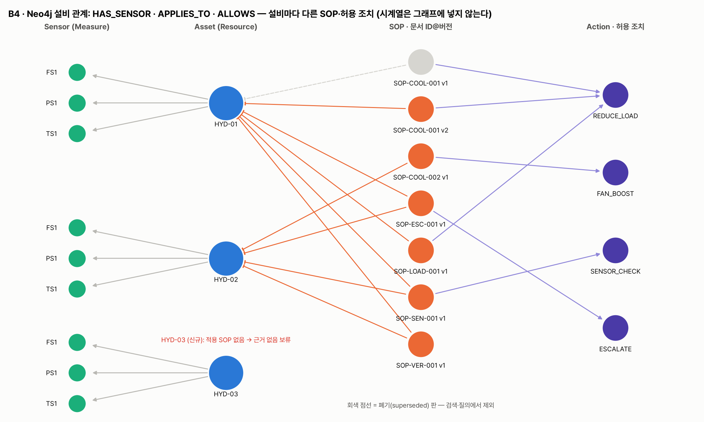
설비 관계 그래프
노드 라벨 | 예 | 열쇠 속성
Asset (설비) | HYD-01 유압설비 1호기 · 수랭식 냉각기 | asset_id
Sensor (센서) | HYD-01.TS1 탱크 온도 °C 1 Hz | sensor_id = 설비ID.센서코드
SOP (매뉴얼 한 판) | SOP-COOL-001 2판 · active | sop_key = 문서ID@v판번호
SOPSection (매뉴얼의 절) | SOP-COOL-001@v2#4 허용 조치 | id = sop_key#절번호
Action (조치) | REDUCE_LOAD 0.6~1.0, 기본 0.8 | action_id
Event (사건 참조) | EVT-…-HYD-01-… | event_id

관계 | 방향 | 뜻
HAS_SENSOR | Asset → Sensor | 설비에 센서가 달려 있다
APPLIES_TO | SOP → Asset | 매뉴얼이 이 설비에 적용된다
ALLOWS | SOP → Action | 매뉴얼이 이 조치를 허용한다
HAS_SECTION | SOP → SOPSection | 매뉴얼이 이 절을 가진다
SUPERSEDES | SOP(새 판) → SOP(옛 판) | 새 판이 옛 판을 대체한다
ON_ASSET | Event → Asset | 사건이 이 설비에서 났다
CITES | Event → SOPSection | 사건 판단이 이 절을 근거로 인용했다
같은 센서 코드 TS1 이 세 설비에 하나씩 있으므로, 그래프의 센서 ID 는 1회 매핑 표에서 정한 HYD-01.TS1 모양이다. 반면 PostgreSQL observation.sensor_id 에는 TS1 만 들어 있고 설비는 asset_id 열이 구분한다. 활동 4 에서 이 차이를 직접 잇는다.
주의 그래프에는 (냉각 성능)-[:AFFECTS]->(온도 센서) 같은 관계도 있다. 이 관계에는 basis='document', verified_causal=false 가 붙어 있다. 관계를 그렸다고 실측 인과가 확인된 것은 아니다. 근거 종류(문서·시뮬레이터 가정)를 함께 적어 두는 이유다.

2.2 세 가지 질문 (Golden Question)
시스템은 다음 세 질문에 답할 수 있어야 한다(hydops/golden.py).
- HYD-01의 최근 온도는 유효한 센서 관측이며 지속 이상인가?
- 이 설비에 적용되는 최신 냉각 이상 SOP와 허용 조치는 무엇인가?
- 어떤 근거로 누가 승인했으며 조치 후 새 관측은 회복했는가?
오늘의 세 Cypher 질의는 이 질문의 그래프 쪽 절반을 맡는다. 질문 1 은 "HYD-01 의 온도 센서가 무엇인가"(그래프) + "그 센서의 최근 60초"(PostgreSQL), 질문 2 는 그래프만으로, 질문 3 은 "사건이 인용한 절"(그래프) + "승인·실행·재측정 기록"(PostgreSQL, 6회 이후)으로 답한다.

2.3 MERGE 와 매개변수
MERGE 는 "있으면 찾고, 없으면 만든다"이다. 출석부에 비유하면, 이름이 이미 있으면 체크만 하고 없으면 새 줄을 추가한다. 그래서 같은 MERGE 를 여러 번 실행해도 결과가 같다. 대신 이름(ID)을 한 글자라도 틀리게 쓰면 새 줄이 생긴다. 오늘 [빈칸 1] 이 바로 그 위험을 다룬다.
질의 안의 $asset_id 는 매개변수다. 질의 문장은 그대로 두고 값만 바꿔 넣는다. HYD-01 을 묻든 HYD-02 를 묻든 같은 질의를 쓰므로, 설비마다 질의를 복사할 필요가 없다.
주의 SOP 에는 판(version)이 있다. SOP-COOL-001 은 1판(superseded, 폐기)과 2판(active)이 모두 그래프에 남아 있다. 옛 판을 지우지 않는 것은 과거 사건이 어느 판을 근거로 했는지 추적하기 위해서다. 그래서 "현재 적용 SOP" 질의에는 status 조건이 반드시 필요하다.

3. 활동 1 — 세 가지 질문에 필요한 설비·센서·SOP 관계 맞추기 · 50분

목표
세 질문 각각에 어떤 노드와 관계를 따라가야 하는지 카드로 맞추고, Neo4j Browser 에서 실제 경로를 본다.

따라 하기
- 팀별로 노드 카드(Asset·Sensor·SOP·SOPSection·Action·Event)와 화살표 카드(2.1 절의 관계 7개)를 받는다.
- 질문마다 카드를 이어 경로를 만든다. 예: 질문 2 → SOP -APPLIES_TO→ Asset, SOP -ALLOWS→ Action.
- 그림 F08 과 비교한다. HYD-03 에는 어떤 SOP 화살표도 들어오지 않는 것, SOP-COOL-001 v1 이 회색 점선인 것을 찾는다.
- 브라우저에서 Neo4j Browser http://localhost:57474 에 접속한다(연결 bolt://localhost:57687, 사용자 neo4j, 비밀번호 hydops-lecture). 입력창에 다음 읽기 질의를 넣고 실행한다.
MATCH p=(s:SOP {status:'active'})-[:APPLIES_TO]->(a:Asset)-[:HAS_SENSOR]->(:Sensor) RETURN p
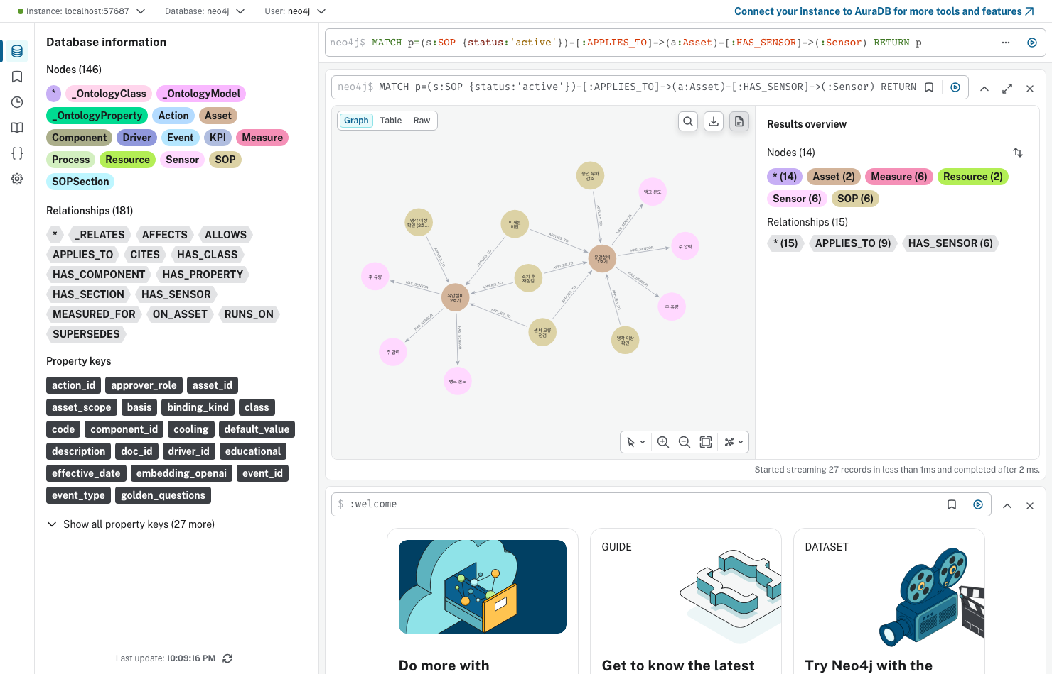
Neo4j Browser 경로

확인 포인트
- Browser 아래쪽에 Started streaming 27 records 가 나온다. 27 = (HYD-01 에 적용되는 active SOP 5개 + HYD-02 의 4개) × 센서 3개. 오른쪽 요약은 Asset 2 · Sensor 6 · SOP 6 · APPLIES_TO 9 · HAS_SENSOR 6 이다.
- 결과에 HYD-03 이 없다. active SOP 가 하나도 적용되지 않기 때문이다.
- 팀 카드 정답 예:
질문 | 따라갈 경로 | 그래프 밖에서 필요한 것
1 최근 온도 | Asset -HAS_SENSOR→ Sensor (quantity=temperature) | PostgreSQL 최근 60초 값·품질 플래그
2 현재 SOP·허용 조치 | SOP -APPLIES_TO→ Asset + status·event_type 조건, SOP -ALLOWS→ Action | —
3 근거·승인·회복 | Event -ON_ASSET→ Asset, Event -CITES→ SOPSection ←HAS_SECTION- SOP | 승인·실행·재측정 기록(PostgreSQL)

흔한 실수
- 화살표 방향을 거꾸로 놓는다(Asset -APPLIES_TO→ SOP) → Cypher 에서 방향이 틀리면 결과가 비어 나온다. 주어가 SOP 다: "SOP 가 설비에 적용된다".
- Browser 에서 MATCH (n) DETACH DELETE n 같은 예제를 따라 친다 → 강사 시드가 모두 사라진다. 오늘 Browser 에는 MATCH … RETURN 읽기 질의만 넣는다.
- 질문 1 을 그래프만으로 답하려고 온도 값을 Sensor 노드 속성에서 찾는다 → 수치는 그래프에 없다.

4. 활동 2 — 제공 그래프 적재 문장의 ID 수정 · 50분

목표
강사 시드와 같은 적재 문장을 완성하고, 틀린 ID 가 새 노드를 만든다는 것을 안전하게 확인한다.

따라 하기
- labs/integrated/S03/graph_lab.py 를 열어 [빈칸 1] 을 본다.
MATCH (a:Asset {asset_id:$asset_id})
MERGE (s:Sensor {sensor_id: $asset_id + ____ + $code})
SET s:Measure, s.code=$code, s.quantity=$quantity, s.unit=$unit, s.hz=$hz, s.name=$name
MERGE (a)-[:HAS_SENSOR]->(s)
RETURN s.sensor_id AS merged
SOP_KEY_COOL_V2 = "____"
- 첫 빈칸: HYD-01 과 TS1 사이에 들어갈 구분 문자를 Cypher 문자열(작은따옴표)로 쓴다.
- 둘째 빈칸: SOP-COOL-001 2판의 sop_key. 모양은 2.1 절 표에 있다.
- 강사 원본은 hydops/b4_ontology/graph.py 의 seed_graph() 다. 같은 모양을 찾아 대조해도 된다.
- 제공 함수 merge_if_same_as_seed 를 읽는다. MERGE 를 트랜잭션(되돌릴 수 있는 작업 묶음) 안에서 실행해 보고, 새로 만든 노드·관계가 0개이고 MATCH 로 찾은 대상이 있을 때만 반영한다. 그렇지 않으면 되돌린다.
result = tx.run(cypher, **params)
merged = [r["merged"] for r in result]
counters = result.consume().counters
created = {"merged": merged, "nodes_created": counters.nodes_created, "relationships_created": counters.relationships_created}
if merged and counters.nodes_created == 0 and counters.relationships_created == 0:
tx.commit()
return {**created, "committed": True}
tx.rollback()
return {**created, "committed": False}
- 실행해 ① 부분을 본다(질의 빈칸이 남아 있으면 ② 이후는 비거나 오류가 난다).
cd lecture/system
PYTHONPATH=. .venv/bin/python ../labs/integrated/S03/graph_lab.py

확인 포인트
빈칸을 맞게 채운 실제 출력:
① 적재 문장 확인
{'what': 'Sensor HYD-01/TS1', 'merged': ['HYD-01.TS1'], 'nodes_created': 0, 'relationships_created': 0, 'committed': True}
{'what': 'Sensor HYD-01/PS1', 'merged': ['HYD-01.PS1'], 'nodes_created': 0, 'relationships_created': 0, 'committed': True}
{'what': 'Sensor HYD-01/FS1', 'merged': ['HYD-01.FS1'], 'nodes_created': 0, 'relationships_created': 0, 'committed': True}
{'what': 'SOP-COOL-001@v2 APPLIES_TO HYD-01', 'merged': ['SOP-COOL-001@v2 -> HYD-01'], 'nodes_created': 0, 'relationships_created': 0, 'committed': True}
- 만든 것 0개 = 강사 시드와 완전히 같은 ID 라는 뜻이다. MERGE 는 기존 노드를 찾기만 했다.
강사가 구분 문자를 '-' 로 잘못 넣은 경우를 시연한 실제 결과:
{'merged': ['HYD-01-TS1'], 'nodes_created': 1, 'relationships_created': 1, 'committed': False}
[{'n': 9}]
- HYD-01-TS1 이라는 새 센서 노드 1개와 HAS_SENSOR 관계 1개가 만들어질 뻔했고, 제공 함수가 되돌렸다. 되돌린 뒤 Sensor 수는 그대로 9다. 되돌리지 않았다면 HYD-01 에 온도 센서가 두 개(HYD-01.TS1, HYD-01-TS1)인 것처럼 보였을 것이다.

흔한 실수
- 빈칸을 그대로 두고 실행 → CypherSyntaxError: Variable ____ not defined. 파이썬의 ____ = None 은 Cypher 문자열 안까지 들어가지 않는다.
- 구분 문자를 따옴표 없이 . 로 쓴다 → Cypher 문법 오류다. '.' 처럼 작은따옴표로 감싼다.
- SOP 키를 SOP-COOL-001@2 나 SOP-COOL-001 v2 로 쓴다 → MATCH 가 SOP 를 못 찾아 merged: [], committed: False 가 된다. 새 노드는 생기지 않지만 아무것도 연결되지 않은 것이므로 역시 실패다.
- "되돌렸으니 괜찮다"며 graph.seed_graph() 나 직접 MERGE 를 Browser 에서 다시 실행한다 → 공유 그래프다. ID 확인은 제공 함수로만 한다.

5. 활동 3 — 세 가지 Cypher 질의의 빈칸 채우기 · 50분

목표
세 질의의 관계 이름·상태 조건 빈칸을 채워, 설비별로 섞이지 않는 센서·SOP·인용 결과를 얻는다.

따라 하기
- [빈칸 2] 질문 1 — 설비의 센서
MATCH (a:Asset {asset_id:$asset_id})-[:____]->(s:Sensor)
RETURN s.sensor_id AS sensor_id, s.code AS code, s.quantity AS quantity, s.unit AS unit, s.hz AS hz
ORDER BY s.code
- [빈칸 3] 질문 2 — 현재 SOP 와 허용 조치
MATCH (sop:SOP)-[:____]->(a:Asset {asset_id:$asset_id})
WHERE sop.status = '____' AND sop.event_type = $event_type
OPTIONAL MATCH (sop)-[:____]->(act:Action)
RETURN sop.doc_id AS doc_id, sop.version AS version, sop.title AS title,
collect(DISTINCT act.action_id) AS allowed_actions
ORDER BY doc_id
OPTIONAL MATCH 는 "있으면 붙이고 없어도 SOP 줄은 남긴다"이다. 허용 조치가 없는 SOP-VER-001(재점검 절차)도 결과에 남기 위해서다. 3. [빈칸 4] 질문 3 — 사건이 인용한 절
MATCH (e:Event {event_id:$event_id})-[:____]->(a:Asset)
OPTIONAL MATCH (e)-[:____]->(sec:SOPSection)<-[:____]-(sop:SOP)
RETURN e.event_id AS event_id, a.asset_id AS asset_id, e.event_type AS event_type, e.status AS status,
collect(DISTINCT sop.doc_id + ' v' + toString(sop.version) + ' §' + sec.section_no) AS citations
가운데 (sec)<-[:____]-(sop) 는 화살표가 왼쪽을 향한다. "SOP 가 절을 가진다"를 절 쪽에서 거꾸로 읽은 것이다. 4. 실행해 ②③④ 를 본다. 모든 질의는 제공 함수 run_read 로 읽기 전용 세션에서 돈다.

확인 포인트
실제 출력(④ 의 사건 ID 와 인용 절은 강사 환경에서 처리한 사건에 따라 다르다):
② 질문 1 · HYD-01 센서
{'sensor_id': 'HYD-01.FS1', 'code': 'FS1', 'quantity': 'flow', 'unit': 'L/min', 'hz': 10}
{'sensor_id': 'HYD-01.PS1', 'code': 'PS1', 'quantity': 'pressure', 'unit': 'bar', 'hz': 100}
{'sensor_id': 'HYD-01.TS1', 'code': 'TS1', 'quantity': 'temperature', 'unit': '°C', 'hz': 1}
③ 질문 2 · 적용 SOP 와 허용 조치
HYD-01 COOLING_ANOMALY: [('SOP-COOL-001', 2, ['REDUCE_LOAD']), ('SOP-ESC-001', 1, ['ESCALATE']), ('SOP-LOAD-001', 1, ['REDUCE_LOAD']), ('SOP-VER-001', 1, [])]
HYD-02 COOLING_ANOMALY: [('SOP-COOL-002', 1, ['FAN_BOOST']), ('SOP-ESC-001', 1, ['ESCALATE']), ('SOP-VER-001', 1, [])]
HYD-03 COOLING_ANOMALY: 없음
HYD-01 SENSOR_FAULT: [('SOP-SEN-001', 1, ['SENSOR_CHECK'])]
④ 질문 3 · 사건 근거: EVT-20260914-131041-HYD-01-f81e
[{'event_id': 'EVT-20260914-131041-HYD-01-f81e', 'asset_id': 'HYD-01', 'event_type': 'COOLING_ANOMALY', 'status': 'CLOSED', 'citations': ['SOP-LOAD-001 v1 §4', 'SOP-COOL-001 v2 §4']}]
- 설비별로 섞이지 않는다. HYD-01 에는 수랭식 냉각기용 SOP-COOL-001(허용 REDUCE_LOAD), HYD-02 에는 공랭식 팬용 SOP-COOL-002(허용 FAN_BOOST)만 나온다. 같은 "냉각 이상"이라도 설비에 따라 허용 조치가 다르다.
- HYD-03 은 "없음"이다. 신규 설비라 SOP 가 등록되지 않았고, 뒤 회차에서 에이전트가 근거 없음으로 보류하는 사례가 된다(스크린숏 S06).
- SENSOR_FAULT 로 물으면 SOP-SEN-001 과 SENSOR_CHECK 만 나온다. 2회에서 배운 "센서 오류면 센서 점검"이 그래프에도 그대로 들어 있다.
status 조건을 지웠을 때의 실제 결과(강사 시연):
[('SOP-COOL-001', 2), ('SOP-COOL-001', 1), ('SOP-ESC-001', 1), ('SOP-LOAD-001', 1), ('SOP-VER-001', 1)]
- 폐기된 SOP-COOL-001 1판이 섞인다. 에이전트가 이것을 근거로 쓰면 옛 매뉴얼로 조치하게 된다.

흔한 실수
- 관계 이름 빈칸을 비운 채 실행해도 오류가 나지 않고 빈 목록 [] 이 나온다. [:____] 는 Cypher 에서 "____ 라는 이름의 관계"로 읽히기 때문이다. 결과가 비면 먼저 관계 이름과 방향을 의심한다.
- sop.status = 'Active' 처럼 대소문자를 바꾼다 → 그래프에 저장된 값은 소문자 active 다. 빈 결과가 나온다.
- 관계 이름을 APPLY_TO, HAS_SENSORS 처럼 비슷하게 쓴다 → 역시 빈 결과다. 2.1 절 표의 철자를 그대로 쓴다.
- ④ 가 None 으로 나온다 → 그래프에 인용이 연결된 사건이 아직 없는 환경이다. 강사가 관제 화면에서 사건을 하나 처리한 뒤 다시 실행한다(테스트는 이 경우 해당 항목을 건너뛴다).

6. 활동 4 — 관계 결과에 최근 센서 값을 연결 · 50분

목표
그래프에서 찾은 센서마다 PostgreSQL 의 최근 60초 값을 붙여, 관계와 수치를 한 표로 본다.

따라 하기
- [빈칸 5] 를 채운다. 그래프 결과 s 에는 sensor_id('HYD-01.TS1')와 code('TS1')가 모두 있다. PostgreSQL 조회에 넘길 값은 어느 쪽인가?
def sensors_with_recent_values(asset_id: str, run_id: str, seconds: int = 60) -> list[dict]:
out = []
for s in run_read(Q_ASSET_SENSORS, asset_id=asset_id):
rows = store.recent_window(asset_id, seconds, sensor_id=s[____], run_id=run_id)
...
- 실행한다. 제공 함수 load_lab_cycle() 이 UCI 사이클 #100 을 LAB-S03- run 으로 적재하고, 결합이 끝나면 cleanup() 이 그 행만 지운다.
- 팀별로 결과 표의 한 줄을 골라 "그래프에서 온 칸"과 "PostgreSQL 에서 온 칸"을 색으로 나눠 표시한다.

확인 포인트
실제 출력(run_id 끝 8자리는 매번 다르다):
⑤ 관계 + 최근 값: LAB-S03-dca24ef8
{'sensor_id': 'HYD-01.FS1', 'unit_graph': 'L/min', 'unit_db': 'L/min', 'n': 60, 'valid': 58, 'last_value': 7.884, 'origin_cycle_id': 100}
{'sensor_id': 'HYD-01.PS1', 'unit_graph': 'bar', 'unit_db': 'bar', 'n': 60, 'valid': 60, 'last_value': 147.345, 'origin_cycle_id': 100}
{'sensor_id': 'HYD-01.TS1', 'unit_graph': '°C', 'unit_db': '°C', 'n': 60, 'valid': 60, 'last_value': 53.395, 'origin_cycle_id': 100}
정리 완료
칸 | 어디서 왔나
sensor_id, unit_graph | Neo4j (HAS_SENSOR 로 찾은 Sensor 노드)
unit_db, n, valid, last_value, origin_cycle_id | PostgreSQL observation (내 run_id 의 최근 60초)
- 세 센서 모두 n: 60 — 1초 축약 60초가 모두 조회됐다.
- 그래프의 단위와 DB 의 단위가 같다. 두 저장소가 같은 매핑 표(1회)를 따르고 있다는 확인이다.
- TS1 의 마지막 값 53.395°C 는 사이클 #100 의 59초째 값이다(1회에 설명한 30초째 값 53.402 와 같은 사이클).
- FS1 의 valid: 58 은 1회에서 본 유량 켜짐 SPIKE 2개 때문이다. 센서 목록은 그래프가, 값의 믿음직함은 품질 플래그가 알려 준다.
- 이 결합이 질문 1("HYD-01 의 최근 온도는 유효한 센서 관측인가")의 뼈대다. 시스템의 golden.q1 도 그래프에서 quantity == temperature 인 센서를 찾은 뒤 그 코드로 시계열을 조회한다.
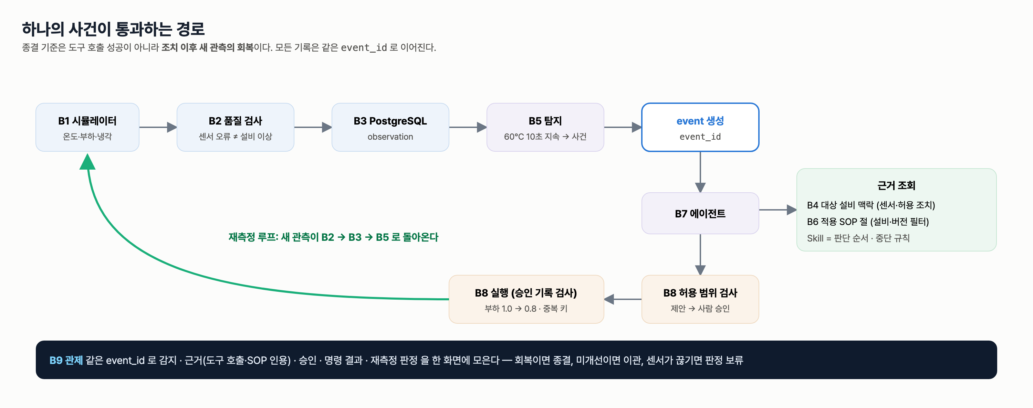
하나의 사건이 지나가는 경로
위 그림의 "근거 조회" 상자에서 B7 에이전트가 가장 먼저 부르는 것이 "B4 대상 설비 맥락(센서·허용 조치)"이다. 오늘 만든 질의 두 개(센서·적용 SOP)가 바로 그 맥락이며, 시스템에서는 graph.asset_context 가 같은 일을 한다(6회).

흔한 실수
- s["sensor_id"] 를 넘긴다 → PostgreSQL 에는 HYD-01.TS1 이라는 센서 값이 없어서 n: 0 이 된다. 오류가 나지 않으므로 결과를 꼭 읽는다.
- run_id 없이 store.recent_window("HYD-01", 60, sensor_id="TS1") 로 조회한다 → 관제 화면 시뮬레이터가 계속 쓰는 HYD-01 관측(더 최근 시각)이 나온다. 실습 결과와 운영 중인 데이터를 섞지 않도록 run_id 를 준다.
- "그래프에 HAS_SENSOR 가 있으니 센서가 정상이다"라고 말한다 → 관계는 "달려 있다"는 뜻일 뿐, 지금 값이 믿을 만한지는 품질 플래그로 판단한다.

7. 실습 과제
- 통합반: labs/integrated/S03/ — graph_lab.py
  - [빈칸 1] MERGE_SENSOR 의 구분 문자, SOP_KEY_COOL_V2 (2칸)
  - [빈칸 2] Q_ASSET_SENSORS 관계 이름 (1칸)
  - [빈칸 3] Q_APPLICABLE_SOP 관계 이름 2개, status 값 1개 (3칸)
  - [빈칸 4] Q_EVENT_EVIDENCE 관계 이름 3개 (3칸)
  - [빈칸 5] sensors_with_recent_values 의 조회 열쇠 (1칸)
  - 검사 내용: MERGE 가 시드와 같은 ID 라 만든 것이 0개인지, 세 설비의 센서 질의가 시스템 graph.asset_sensors 와 같은지, SOP 질의가 설비·사건 유형 6가지 조합에서 시스템 graph.applicable_sops 와 같고 폐기 판·다른 설비 SOP 가 섞이지 않는지, 사건 인용이 graph.event_evidence 와 같은지(인용된 사건이 없으면 건너뜀), 결합 결과가 센서마다 60행이고 TS1 마지막 값이 53.395 인지
  - 질의는 읽기 전용 세션으로만, MERGE 는 시드와 같은 값일 때만 반영한다. PostgreSQL 쓰기는 LAB-S03- run 으로만 하고 지운다.
- 확인 명령: cd lecture/system && PYTHONPATH=. .venv/bin/python -m pytest ../labs/integrated/S03 -q
..... [100%]
5 passed
경험자 과제: Q_APPLICABLE_SOP 를 복사해 OPTIONAL MATCH (sop)-[:HAS_SECTION]->(sec:SOPSection) 를 더하고 collect(DISTINCT sec.section_no) 로 SOP 마다 절 번호 목록을 돌려받아 본다(실습 파일의 원래 질의는 그대로 둔다). SOP 문서는 모두 §1 적용 설비 ~ §6 재점검 기준의 여섯 절이다.

8. 완료 확인 체크리스트
- 세 질문 각각에 필요한 노드·관계 경로를 카드로 맞추고 설명했다.
- Neo4j Browser 에서 active SOP → Asset → Sensor 경로 질의를 실행해 27 records 를 확인했다.
- [빈칸 1] 적재 문장 확인에서 네 줄 모두 nodes_created: 0, committed: True 다.
- HYD-01 의 센서 세 개(HYD-01.FS1·HYD-01.PS1·HYD-01.TS1)를 질의로 찾았다.
- HYD-01 냉각 이상의 현재 SOP 에 SOP-COOL-001 2판만 있고 HYD-02 의 SOP-COOL-002 가 섞이지 않음을 확인했다.
- HYD-03 의 적용 SOP 가 없음을 확인하고 그 의미(근거 없음 보류)를 말했다.
- 그래프 센서 목록에 PostgreSQL 최근 60초 값을 붙인 표에서, 칸마다 출처를 구분했다.
- pytest ../labs/integrated/S03 -q 가 통과했다.

9. 회고 (10분)
- PostgreSQL 에만 있었다면 질문 2 에 답하기 어려웠던 이유는 무엇인가?
- MERGE 에서 ID 한 글자가 틀리면 어떤 일이 생기는가? 오늘 제공 함수는 그것을 어떻게 막았나?
- 옛 판 SOP 를 그래프에서 지우지 않고 status 로 구분하는 이유는 무엇인가?

10. 실제 플랫폼 대응 (해당 회차만)
이번 회차는 해당하지 않는다. 오늘 쓴 Asset·Sensor·SOP·Action 노드와 관계는 7회에서 교육용 플랫폼(Lab Platform) Ontology Studio 의 클래스·관계 매핑(templates/ontology_hydraulic.json: 클래스 9, 관계 8)으로 다시 만난다. 실제 플랫폼 대응 기능은 Ontology Studio 클래스·관계 발행이다.

강사 노트

시간 배분 (09:00~13:00)
시간 | 내용
09:00~09:50 | 준비(10분) · 활동 1 관계 카드 맞추기 · Neo4j Browser 경로
09:50~10:40 | 활동 2 [빈칸 1] MERGE ID · 틀린 ID 되돌림 시연
10:40~11:10 | 휴식 30분 · 팀 역할 교대
11:10~12:00 | 활동 3 [빈칸 2~4] 세 질의 · status 조건 제거 시연
12:00~12:50 | 활동 4 [빈칸 5] 그래프+최근 값 결합 · 출처 색칠
12:50~13:00 | 회고 10분

사전 준비
- 그래프가 시드되어 있는지 graph.graph_stats() 로 확인한다(1절 출력과 시드 수가 같아야 한다). 비어 있을 때만 PYTHONPATH=. .venv/bin/python -c "from hydops.b4_ontology import graph; print(graph.seed_graph())" 를 실행한다. MERGE 라 여러 번 실행해도 같다. graph.reset_graph() 는 쓰지 않는다.
- 질문 3(④)을 위해 인용이 연결된 사건이 그래프에 하나 이상 있어야 한다. scripts/servers.sh local 4 후 관제 화면에서 HYD-01 "냉각 성능 저하"를 주입해 사건이 근거 확인(승인 대기) 단계까지 가면 Event-CITES→SOPSection 이 생긴다(hydops/b8_action/service.py 의 상태 전이가 인용을 그래프에 기록한다). 확인: MATCH (e:Event)-[:CITES]->(:SOPSection) RETURN e.event_id LIMIT 1.
- Neo4j Browser 접속 정보를 칠판에 적는다. 학생 계정도 같은 neo4j 계정이므로, 활동 1 시작 전에 "읽기 질의만" 규칙을 분명히 말한다.
- 정답 검증: LAB_SOLUTION=1 PYTHONPATH=. .venv/bin/python -m pytest ../labs/integrated/S03 -q → 5 passed.

팀 역할 (데이터 / 관계·문서 / 에이전트·조치)
역할 | 전반(활동 1·2) | 후반(활동 3·4, 휴식 후 교대)
데이터 담당 | 1절 그래프 크기 확인, [빈칸 1] 센서 ID | [빈칸 5] 결합, 칸별 출처 색칠
관계·문서 담당 | 관계 카드 맞추기, SOP 문서 frontmatter(applies_to·allows·status) 읽기 | [빈칸 3] status·관계 이름, 폐기 판 시연 해석
에이전트·조치 담당 | Neo4j Browser 경로 질의, 틀린 ID 시연 기록 | [빈칸 4] 사건 인용, HYD-03 보류 의미 설명
초보자는 빈칸 완성, 경험자는 7절 경험자 과제(SOP 절 목록)를 맡긴다.

장애 대응
- Neo4j 가 안 뜨는 경우: 활동 1 은 그림 F08·스크린숏 S07 과 SOP 문서 frontmatter 로 카드 맞추기를 계속한다. 활동 2~4 는 강사 PC 화면 공유로 출력을 함께 읽고, 복구 후 개인별로 테스트를 다시 돌린다.
- 학생이 Browser 에서 쓰기 질의를 실행해 이상한 노드가 생긴 경우: 그 노드만 ID 로 찾아 지운다(예: MATCH (s:Sensor {sensor_id:'HYD-01-TS1'}) DETACH DELETE s). 그래프 전체 초기화는 하지 않는다. 시드 수와 달라졌는지는 graph.graph_stats() 로 확인한다.
- ④ 테스트가 skip 으로 나오는 경우: 사전 준비의 사건 처리를 하지 않은 환경이다. 수업 진행에는 문제없으며, 사건 처리 후 다시 실행하면 통과로 바뀐다.

용어
용어 | 뜻
그래프 DB (Neo4j) | 노드와 관계로 "무엇이 무엇과 이어져 있는지"를 저장하는 DB
노드 / 라벨 | 그래프의 점 / 점의 종류(Asset·Sensor·SOP…)
관계 | 두 노드를 잇는 방향 있는 화살표(HAS_SENSOR·APPLIES_TO…)
Cypher | Neo4j 질의 언어. MATCH 로 찾고 RETURN 으로 돌려받는다
MERGE | 있으면 찾고 없으면 만든다. ID 가 틀리면 새 노드가 생긴다
OPTIONAL MATCH | 이어진 것이 없어도 앞의 결과 줄을 남기는 MATCH
매개변수($asset_id) | 질의 문장은 그대로 두고 값만 바꿔 넣는 자리
sop_key | SOP 한 판의 열쇠. 문서ID@v판번호(예: SOP-COOL-001@v2)
status active / superseded | 현재 유효한 판 / 새 판으로 대체된 폐기 판
Golden Question | 시스템이 답할 수 있어야 하는 세 가지 확인 질문
읽기 전용 세션 | 쓰기 질의를 Neo4j 가 거부하는 연결 방식(READ_ACCESS)
트랜잭션 되돌리기 | 실행해 본 변경을 반영하지 않고 취소하는 일(rollback)
결합 열쇠 | 그래프와 시계열을 잇는 값. 여기서는 asset_id + 센서 코드

